原计划用90 kg尿素[CO（NH₂）₂]，现因缺货改用硝酸铵（NH₄NO₃）.则与90 kg尿素的含氮量相等的硝酸铵的质量为（ ）
A. 120 kg B. 60 kg C. 240 kg D. 30 kg
解析：
解法1：设需要硝酸铵质量为x，

90 kg×[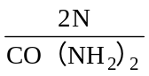×100%]＝x·（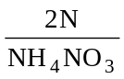×100%）
90 kg×[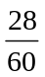×100%]＝x·（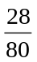×100%）
x＝120 kg。
解法2：设需要硝酸铵的质量为x.
据关系式NH₄NO₃～CO（NH₂）₂
80 60
x 90 kg
80∶60＝x∶90 kg
x＝120 kg。
答案：A

